**Neuer SENNEBOGEN Teleskopkran mit 200 Tonnen Traglast**

**Date /** Datum**:** Feb-25

**Zur bauma 2025 setzt SENNEBOGEN einen neuen Meilenstein in seiner Krantechnik: Mit der Einführung des neuen Raupen-Teleskopkrans 6203 E, der eine maximale Traglast von 200 Tonnen und eine Auslegelänge von bis zu 78 m aufweist, erweitert das Unternehmen sein Sortiment um das nun mit Abstand größte und leistungsstärkste Modell der Reihe. Eine komplett überarbeitete Maschinensteuerung rundet die Kranneuheit ab.**

Mittlerweile fest etabliert am internationalen Markt, erkennen immer mehr Bauunternehmer und Kranvermieter die Vorteile und Vielseitigkeit von Raupen-Teleskopkranen und finden zunehmend Einsatzmöglichkeiten. „SENNEBOGEN hat über 33 Jahre Erfahrung mit Mobil- und Raupen-Teleskopkranen. Ein Markttrend, den wir nun beobachten, ist die wachsende Nachfrage nach großen Raupentelekranen. Um diesem Bedarf gerecht zu werden, erweitern wir mit dem neuen 200 Tonner unser Sortiment nun deutlich nach oben“, erklärt Geschäftsführer Erich Sennebogen.

Der 6203 E ist das nunmehr zehnte Raupentelekran-Modell im Sortiment des Herstellers und spielt seine Stärke vor allem dann aus, wenn hohe Kapazitäten bei wechselnden Ausladungen und schwierigen Baustellenbedingungen gefordert sind. Angetrieben wird der Kran durch einen effizienten 194 kW Dieselmotor der Stufe V, der, wie alle SENNEBOGEN-Krane mit Motoren der Stufe V, auf Wunsch problemlos mit HVO betrieben werden kann. Der Antrieb der Haupt- und Zusatzwinden erfolgt durch hochdruckgeregelte Verstell-Hydraulikmotoren, die sie auf eine stattliche Zugkraft von je 135 kN und Seilgeschwindigkeiten von bis zu 115 m/min. bringen. Prädestiniert ist die Maschine für die schwere Betonfertigteilmontage, den Brücken- und Infrastrukturbau, sowie als agiler Service- und Hilfskran beim Bau von Windkraftanlagen.

**Hohe Traglasten in jeder Situation**

Der 6203 E verfügt über einen 6-teiligen Pin Boom-Ausleger, der auf bis zu 56,4 m austeleskopiert werden kann. Das Pin Boom Teleskopiersystem erweist sich als besonders leicht und stabil und erzielt daher auch bei weiten Ausladungen und langen Auslegerlängen herausragende Traglasten. Beim 200 Tonner erhöht nun ein weiterer Bolzpunkt bei 90% Ausschub bei jedem Teleskopteil die Steifigkeit des Auslegers zusätzlich, wodurch die Traglasten auch bei großen Längen äußerst stattlich sind.

Sein Können demonstriert der 6203 zum Einen bei langen Auslegerlängen, extrem stark zeigt er sich aber bei kurzen Auslegerlängen und bei bis zu 4 Grad Schrägstellung. Dies macht ihn insbesondere geeignet für Aufgaben auf unebenen Baustellen oder im Pick-and-Carry-Betrieb. Die Reichweite kann darüber hinaus mit einem hydraulisch verstellbaren Spitzenausleger auf bis zu 78 m verlängert werden – eine Option, die ihn besonders für den Hochbau qualifiziert. Um die Bedienung so einfach wie möglich zu halten, sind mit 16 sogenannten „Extend Modes“ die effektivsten Auslegerkonfigurationen voreingestellt. Ein Wechsel zwischen den Extend Modes ist möglich und spart wertvolle Zeit beim Anpassen der Auslegerlänge.

**Hohe Stabilität bei großer Flexibilität**

Der teleskopierbare Raupenunterwagen hat eine maximale Spurbreite von 6,0 m, die je nach Anforderung der Baustelle auf bis zu 3,5 m verringert werden kann. Dank der besonders robusten Konstruktion des Unterwagens und der hohen Traglasten in Schrägstellung zeigt sich der 200 t Telekran vor allem bei Pick und Carry-Aufgaben besonders leistungsstark und kann mit 100% der angegeben Traglast am Haken verfahren. Außerdem kann er die angegebenen Traglasten volle 360 Grad schwenken. Die serienmäßig verbauten 1.000 mm 2-Steg Bodenplatten bieten maximale Stabilität und minimieren den Bodendruck. Bei sensibleren Untergründen können zudem optional langlebige Polyamid-Platten eingesetzt werden, damit diese keine Beschädigungen davontragen.

**Komplett überarbeitete Maschinensteuerung: die neue SENCON Load Control SLC**

Wie alle großen SENNEBOGEN Teleskopkrane ist auch dieser Telekran mit der bewährten Großraumkabine Maxcab ausgestattet, die serienmäßig um 20 Grad geneigt werden kann und somit dem Fahrer immer optimale Sicht auf die Last bietet. Als Option kann die Kabine hydraulisch auf 5,70 m Sichthöhe gefahren und um 30 Grad geneigt werden. Kameras nach hinten und zur rechten Seite erweitern das Blickfeld des Fahrers auf den gesamten Sicherheits- und Arbeitsbereich.

Ein absolutes Highlight in puncto Fahrerassistenz ist die neue Maschinensteuerung SLC – SENCON Load Control. Um dem Fahrer die Bedienung des Krans so angenehm wie möglich zu machen, wurde nach automotive Standard ein weiteres, separates Steuerungssystem mit einem eigenen Bildschirm in die Kabine integriert. Das neue System ist eine Ergänzung zum bestehenden SENCON (SENNEBOGEN Control System) und liefert auf einem großen sowie übersichtlichen Display neben der Lastmomentbegrenzung alle wertvollen Daten zum Hebevorgang. Auch die Extend Modes können hier bequem eingestellt werden. Zusätzlich gibt es eine in Echtzeit kalkulierte Bodendruckanzeige. Die Bedienung des großen Touch-Displays ist besonders einfach und intuitiv und bietet dem Fahrer wertvolle Unterstützung bei seiner Arbeit mit der Maschine. Diagnosedaten zu Maschine und Motor befinden sich weiterhin wie gewohnt im SENCON.

**Einfacher Transport und Selbstmontage**

Der Kran weist ohne Laufradträger eine Transportbreite von lediglich 3 m auf und kann in 7 Einheiten transportiert werden. Um das Transportgewicht möglichst gering zu halten, ist die zweite Winde über das Ballastablageeinrichtung problemlos abnehmbar, was eine weitere Gewichtseinsparung von ca. 2,6 Tonnen mit sich bringt. Auf der Baustelle angekommen, ist der 200 Tonner wie alle SENNEBOGEN Telekrane dazu in der Lage, sich selbst von einem Tieflader zu entladen und sich in wenigen Schritten zu montieren.

**Umwelt- und servicefreundlich**

Im Hinblick auf die Servicefreundlichkeit glänzt der Kran durch die bewährte SENNEBOGEN-Technik, die nach dem Motto „keep it simple“ Overengineering vermeidet. Das bedeutet, dass auch weiterhin dort auf Hydraulik und Elektrik gesetzt wird, wo Elektronik keinen Mehrwert bringt. Die übersichtliche Anordnung aller Wartungs- und Servicepunkte sowie eine eindeutige Kennzeichnung der Bauteile machen die Orientierung einfach und sorgen dafür, dass die Maschine im Servicefall schnell wieder verfügbar ist. Modernste Motoren-, Antriebs- und Abgassysteme nach dem neuesten Stand der Technik sowie großdimensionierte Leitungen und Ventile sorgen für Effizienz im Betrieb und schonen in diesem Zuge nicht nur den Geldbeutel, sondern auch die Umwelt.

**Vorstellung auf der bauma 2025**

Der 6203 E wird als eine der Kranneuheiten vom 07.04. bis 13.04.2025 auf dem SENNEBOGEN Stand am Freigelände FM.712, Messe München, zu sehen sein und hier erstmalig dem Fachpublikum präsentiert.

**Bildunterschrift**

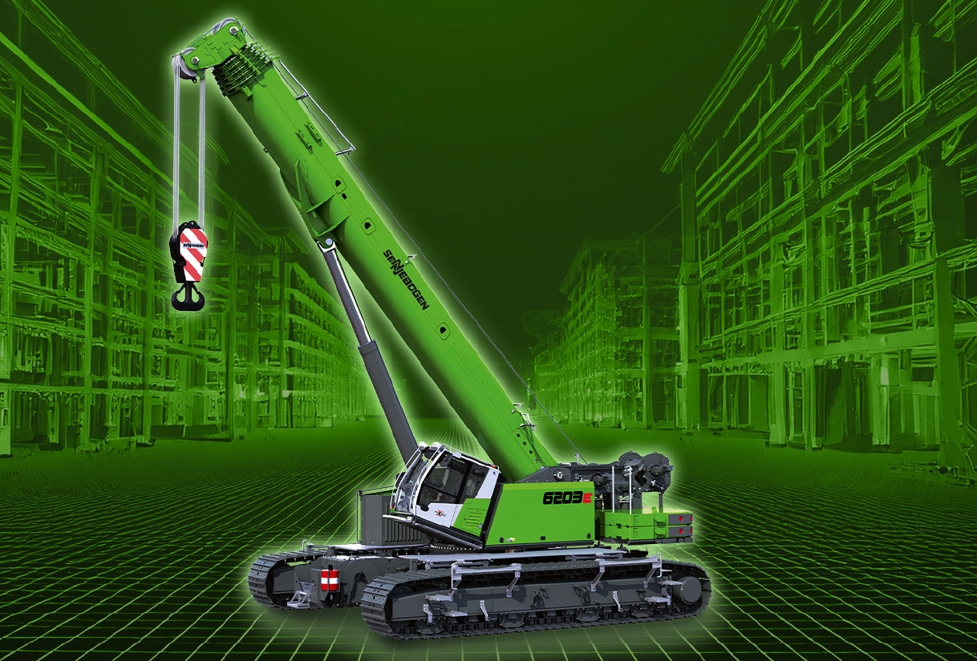

*Bild 1: Der neue 200 Tonnen Raupen-Teleskopkran 6203 E von SENNEBOGEN feiert seine Messepremiere auf der bauma 2025 in München.*

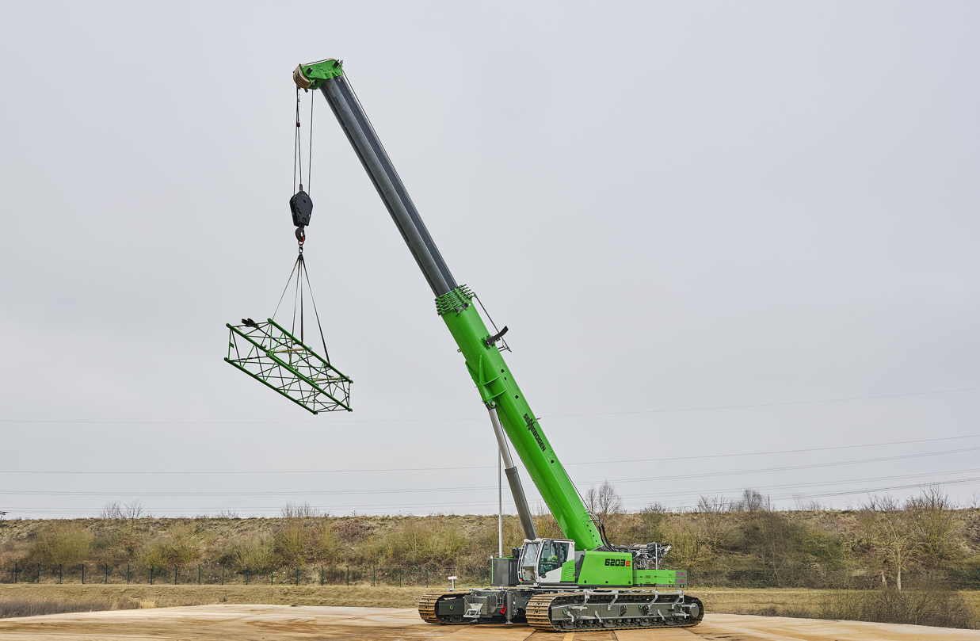Bild 2: *Ausgestattet mit dem 6-teiligen Pin Boom-Ausleger, zeigt sich der SENNEBOGEN 6203 E besonders stark bei Pick and Carry-Aufgaben und bei Hüben in bis zu 4 Grad Schräglage.*